الجمهورية الجزائرية الديمقراطية الشعبية
وزارة التربية الوطنية السنة الدراسية 2220 -2023
مديرية التربية لولاية مستغانم من إعداد الأستاذ روجان شارف
نموذج 1 إختبار الفصل الأول في مادة : الرياضيات المدة : ساعتين
الجزء الأول : ( 12 نقطة )
التمرين الأول : ( 04 نقاط )
1 ) احسب $PGCD ( 1053 ;325 )$
2 ) أكتب $\frac{325}{1053}$ على شكل كسر غير قابل للاختزال .
3 ) أوجد $x$ حيث : $x^{2}= \frac{325}{1053}$
التمرين الثاني : ( 04 نقاط)
لتكن الأعداد $A ،B ، C$ حيث $A= \sqrt{80} ، B=2 \sqrt{45} ،C=1+ \sqrt{5}$
- أكتب العدد $A+B$ على شكل $a\sqrt{5}$ حيث a عدد طبيعي .
- بين أن: $A×B$ عدد طبيعي .
- أكتب $\frac{C}{\sqrt{5}}$ على شكل نسبة مقامها عدد ناطق .
التمرين الثالث : ( 04 نقاط ) ( مقترح )
لاحــــــظ الشكل المقابل جيّــدًا: (الأطوال ليست حقيقية)
$ERN$ مثلث حيث : $EN=9 cm$ ، $RN=10,6 cm$ ،
$E\hat{N}R=60°$ ، المستقيم الموازي لـ $(EN)$ و المار بالنقطة $A$
يقطع $[RE]$ في النقطة $T$ .
- بيّــن أن: $AN=4,5 cm$ ثم استنتج الطول $AR$ .
- أحسب الطول $TA$ ( تعطى النتيجة مقربة الى 0,01).
الجزء الثاني : ( 08 نقاط )
الوضعية الإدماجية : في فصل الشتاء توضع منصة في القمة E أعلى الجبل للتزحلق على الثلج كما هو موضح في الشكل المقابل حيث α قيس زاوية الصعود $\hat{EAD}$ وطول المسار AE هو 110m .
- شارك سمير في هذه المنافسة حيث صعد من النقطة A إلى النقطة B قاطعا مسافة 70 m عندها سقطت منه الزلاجة في النقطة C بمسافة تقدر بـــ 35 m .
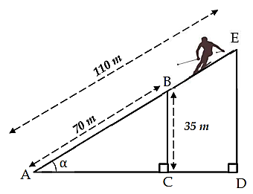
- أحسب قيس زاوية الصعود .
- إدا علمت أن °30=α أحسب بثلاث طرق مختلفة البعد بين مكان سقوط الزلاجة والنقطة A ، (يؤخذ الطول بالتدوير إلى الوحدة ).
- بعد أن استرجع سمير زلاجته ، واصل الصعود إلى القمة E عندها نظر إلى الأسفل متسائلا عن ارتفاع المنصة عن الأرض ( الطول ED ) .
- ساعد سمير في معرفة ارتفاع المنصة ED .
بالتوفيق للجميع

